花蓮縣 明廉 國民小學 111 學年度 3 年級第 1 學期校訂課程計畫 設計者：圖推教師
- 課程類別：(請勾選並於所勾選類別後填寫課程名稱)
1. □統整性主題/專題/議題探究課程： 2. ■其他類課程：＿圖資利用教育
- 學習節數：每週（ 1 ）節，實施( 5 )週，共(5)節。
- 素養導向教學規劃：
教學期程 | 核心素養/校本素養 | 學習目標 | 單元/主題名稱  與活動內容 | 節數 | 教學  資源 | 評量方式 | 融入議題  實質內涵 | 備註  (如協同方式)
第十四週 | 國-E-A1  認識國語文的重要性，培養國語文的興趣，能運用國語文認識自我、表現自我，奠定終身學習的基礎。 | 1.培養學生利用圖書館的基本技能  2.養成親近圖書館的習慣與態度 | 活動名稱：圖4-1了解並學會借還書的方法  壹、準備活動：  1.教師展示學生證和提問：「猜猜看數位學生證的神奇功能」、「我如何使用學生證在圖書館借書」等，讓小朋友先動動腦。  2.說明學習目標、課程主題以及課程活動包括看表演和猜猜看以吸引學生的注意力。  貳、發展活動：  請兩位圖書志工飾演一年級小朋友，進入圖書館借還書，可包括五種情境：  1.忘了帶學生證，使用別人的學生證借書（為什麼要帶自己的學生證借書呢？）  2.沒有借書就拿回教室（借書的程序和禮貌）  3.拿了5本書要借（借閱的冊數）  4.到期日聽不清楚（什麼是到期日，如何蓋到期章）  5.還書直接放在書車或書架（還書的程序和禮貌）  6.過期了怎麼辦，書不見了怎麼辦（圖書館規則）  每一個情境小結時「定格」，讓孩子猜猜看劇中人物的做法是否正確？為什麼？  參、綜合活動：  (一)借書樂：  1.請學生至指定的區域（如：繪本區或新書區）選二本書  2.拿書和學生證到服務台排隊借書  3.自行蓋印到期章  (二)看書趣：  1.完成借書程序的同學可以找一個舒服的座位看書。  2.可以和同學坐在一起看書。 | 1 |  | 能仔細聆聽並主動問問題  能仔細聆聽並參與問答  (一)能正確順利地完成借書手續。  (二)能樂在其中，享受閱讀的樂趣。 |  | □實施跨領域或跨科目協同教學  1.協同科目：  ＿ ＿  2.協同節數：  ＿ ＿＿
第十五週 | 國-E-A3  運用國語文充實生活經驗，學習有步驟的規劃活動和解決問題，並探索多元知能，培養創新精神，以增進生活適應力。國-E-C2  與他人互動時，能適切運用語文能力表達個人想法，理解與包容不同意見，樂於參與學校及社區活動，體會團隊合作的重要性。 | 1.能知道圖書的演變。  2.能比較古今圖書的異同，進而去創意發想未來圖書演變的可能性。 | 活動名稱：圖2-3了解圖書的演變發展  壹、準備活動：  簡報介紹（約15-20分鐘）  - 書籍組成的基本條件是什麼？  - 文字發明以前，人類利用哪些方法來記事？  - 為什麼甲骨、青銅、石頭等逐漸被簡牘、縑帛所取代？  - 在文字發明以前，人類用什麼方式來表達思想感情，或傳播知識？  - 繩結的大小、鬆緊、多少以及塗上各種不同的顏色有什麼用途？  - 「繩書」指的是什麼？  - 我國現存最早的文字記錄是什麼時候的甲骨卜辭？  - 甲指的是什麼？骨又是什麼呢？  - 卜辭是什麼時候的記錄？一般都刻在哪裡？  貳、發展活動：  動動腦時間（可採小組討論，刺激思考。活動約10-15分鐘）  - 紙張出現前，人們是如何記錄事情的？  - 紙張出現後，圖書有些什麼變化？  - 古今圖書有什麼不同呢？  參、綜合活動：  創意未來圖書發想（10-15分鐘，或為回家作業）  - 接下來請你想想看，未來的書會是什麼樣子？  運用你的想像力畫下來未來的書。 | 1 |  | 口頭回答  （評量學生是否將簡報內的文章閱讀過）  口頭報告  （評量學生能否比較古今圖書的異同）  學習單  （評量學生是否能掌握書的功能）
第十六週 |  | 1.能樂於參與圖書室活動  2.能完成主題書展閱讀任務 | 活動三：主題書展介紹、導讀、學習單寫作  壹、準備活動：  - 針對書展主題提出相關問題?  - 導讀符合三年級看的主題書  貳、發展活動：  1.引導學生重述主題書內容。  2.分組討論書籍內容和主題的關係。  參、綜合活動：  指導學生完成學習單並畫上漂亮插圖。 | 1 |  | 口頭發表  分組討論
第十七週 | 國-E-B2 理解網際網路和資訊科技對學習的重要性，藉以擴展語文學習的範疇，並培養審慎使用各類資訊的能力。 | 1. 特定欄位檢索、跨欄位檢索的意義  2. 書目資料、館藏資料的意義  3. 叢書名和進階檢索 | 活動名稱: 圖4-3會檢索校內圖書館的館藏目錄  壹、準備活動：  1.學生依組別坐在圖書室的閱覽區。  2.老師說明本堂課目標和流程。  貳、發展活動：  1.老師以簡報檔介紹全國圖書館系統的館藏目錄查詢功能。  2.以天下遠見出版的神奇樹屋第31集《驚天大海怪》  為例，介紹跨欄位檢索、特定欄位檢索（書名、作者、出版社、ISBN）的差異。  3.解釋館藏目錄呈現的書目資料、館藏資料以及其它訊息的意義。  3.以神奇樹屋為叢書名介紹進階檢索的功能。  參、綜合活動：  書海尋寶卷軸  1.科學實驗王的第3集是什麼書名?  2.索書號是多少?  3.有沒有被借出去?  4.說說看你如何知道的? | 1 |  | 能仔細聆聽並主動提問  能仔細聆聽並主動發表  能完成書海尋寶卷軸  的任務
第十八週 | 國-E-C2  與他人互動時， 能適切運用語文能力表達個人想法，理解與包容不同意見， 樂於參與學校及社區活動，體會團隊合作的重要性。 | 1.能應用文本線索和舊經驗預測故事的發展  2.能尋找文本與自我本身，還有與世界以及與其他文本的連結  3.能評估閱讀策略對於自己理解文本的助益。 | 活動名稱: 閱6-3預測與連結  壹、準備活動：  教師準備教學PPT、預測策略學習單。  二、發展活動：  （一）討論什麼是「預測」？  - 「預測」就是根據線索和舊經驗去猜接下來事情的發展  （二）討論什麼時候會使用「預測」策略？  - 讓孩子說說生活中使用「預測」策略的經驗。  （三）介紹閱讀時如何利用「已經知道的」以及「文本線索，做事件發展的「預測」  （四）事件預報員─生活中的「預測」  呈現幾種生活情境，讓孩子預測之後的事件發展。  統整：我們都是根據自己的經驗或既有知識去預測接下來事件的發展。  參、綜合活動：  （一）介紹閱讀時「預測」對於理解故事的助益。  （二）事件預報員─預測策略練習  1. 請學生找圖片線索，並想想那個線索會有怎麼樣的影響呢？  2. 請學生連結舊經驗與圖片線索預測接下來事件發展  3. 請學生說說看：剛才的預測正確嗎？要如何修正原先的預測呢？  （三）利用組織圖練習「預測」策略 | 1 |  | 能說出生活中使用的預測策略  能具體說出已學過主題的內容

花蓮縣明廉 國民小學111學年度3年級第2學期校訂課程計畫設計者：圖推教師
一、課程類別：
1. □統整性主題/專題/議題探究課程： 2. ■其他類課程：＿圖資利用教育
二、學習節數：每週( 1 )節，實施 (5)週，共(5)節。
三、素養導向教學規劃：
教學期程 | 核心素養/校本素養 | 學習目標 | 單元/主題名稱  與活動內容 | 節數 | 教學  資源 | 評量方式 | 融入議題  實質內涵 | 備註  (如協同方式)
第十四週 | 國-E-C3 閱讀各類文本，培養理解與關心本土及國際事務的基本素養，以認同自我文化，並能包容、尊重與欣賞 多元文化。 | 知識：能瞭解書籍為何要分類並認識中文圖書十大分類  態度：認真學習並學會仔細辨別  實踐：能簡單辨別並找出特定大類的書籍 | 活動名稱:圖1-2-1認識圖書資源的分類方法  壹、準備活動：  教師展示教學ppt，請學生說明  1.說一說，圖書館的書有分類嗎？是如何分類的？圖書館的書為什麼要分類呢？  圖書分類的目的：  每一座圖書館都有很多的藏書，圖書分類是把內容主題相同的圖書聚集在一起，使每一本書在館中有相對的位置，如此方便館員管理與方便讀者找尋圖書。  教師統整學生答案並告知優雅的閱讀者有哪裡行為。  二、發展活動：  2.認識中文十大分類(2007賴永祥編訂)-以故事方式說明各個分類號的內容與類號：  000總類—內容包羅萬象，無法單純歸屬在哪一類。  地球被創造的初年，大地一片混沌，就像總類依樣，內容包羅萬象，無法單純歸屬在哪一類。  100哲學類—探討人類的思想、人生道理和價值。  之後，人類出現了，人類開始好奇自己是誰？為何來到這個世界？開始探討人的思想、人生道理和價值。  200宗教類—研究人類的各種宗教信仰。  人類對於天地間的現象，充滿敬畏，因此有了宗教崇拜，研究人類的各種宗教信仰的書籍便出現。  300科學類—記載自然界萬物的變化，如：物理、化學、數學、地球科學、生態、動植物…  人類對於天地自然的現象，充滿好奇，想要研究自然界萬物的變化。  400應用科學類—運用科技改善人們的生活，如：醫學、保健、農業、工程…  當人類對自然的現象有了一定的了解後，開始學習模仿自然界的現象，運用到生活當中，來改善人們的生活。  500社會科學類—研究人類社會生活的現象，如：政治、教育、法律、經濟…  人類慢慢聚集，有了社會，有了國家，就需要一些準則來遵守，來規範人類社會生活的現象  600史地類-中國史地—彙集中國歷史地理的資料，台灣相關資料在此類。  有了社會，有了國家，就會有國家的歷史與國家的地理變遷，所以就會想研究古今歷史的演變及山川的分布。  700史地類-世界史地—彙集世界各國的歷史地理的資料，各國名人傳記也在此類。  了解中國的史地後，便開始想了解世界各國的歷史地理  800語文類—討論人類語文和文學。  人類將一些歷史事件與地理變遷記、故事或是抒發自己心情的感受用文字記錄下來，於是書籍就開始出現  900藝術類—研究如何提昇人類生活品質的各種技藝，如：繪畫、書法、音樂、舞蹈、戲劇、建築、遊樂….等  人類在工作閒暇時，就會想找一些娛樂，於是唱歌跳舞或畫畫這些藝術方面的娛樂就會出現，而漫畫類也在其中。  3.十大分類口訣：  除了以故事講述，也可以讓學生用口訣來背誦  0呀0 林林總總是總類 1呀1 一思一想是哲學  2呀2 神佛信仰是宗教 3呀3 數學自然真科學  4呀4 發明創造是應用 5呀5 我交朋友是社會  6呀6 六朝古都在中國 7呀7 七大奇景世界遊  8呀8 才高八斗是文學 9呀9 音樂藝術最長久  4.分類號如何編  以阿拉伯數字作為標記，前3位是主類號，小數點後是該主題的細分。  EX：  以《法布爾昆蟲記》為例→其分類號是387.7  --300是科學類→387是節肢動物→.7是昆蟲類  以《神奇樹屋》為例→其分類號是874.59  --800是語文、文學類→874是美國文學  →.59是現代美國文學  5.分類號寫在哪裡：書標  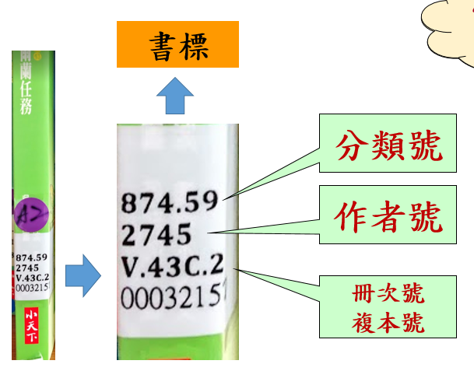  6.如何找書  書的擺放位置從總類開始，由小而大依序擺放，如總類在第一櫃開始，最後則是藝術類。書架排列採Z字型走向，找到每一書櫃的分類號標籤，看其分類號範圍，就可以找到書了。  參、綜合活動：  7.小試身手  以簡單的小測驗，測驗學生  教學活動二分類高手  1、我是分類高手  - 小朋友！你是不是已經學會圖書十大分類了呢？  - 請依老師的指令，找到指定的書籍  EX：請學生到書櫃區找出藝術類的書一本 | 1 |  | 口頭評量
第十五週 | 國-E-C3 閱讀各類文本，培養理解與關心本土及國際事務的基本素養，以認同自我文化，並能包容、尊重與欣賞 多元文化。 | 知識：認識什麼是索書號  態度：虛心學習，仔細判別  實踐：能依照索書號找書與排架 | 活動名稱:圖1-2-2瞭解索書號的意義  壹、準備活動：  教師展示教學ppt，請學生說明  1.說一說  圖書館一排一排的書架上有著眾多的書籍，這些書是如何整理？而你又要如何找到你要的書呢？答案就是--利用「索書號」。  二、發展活動：  2.什麼是索書號？  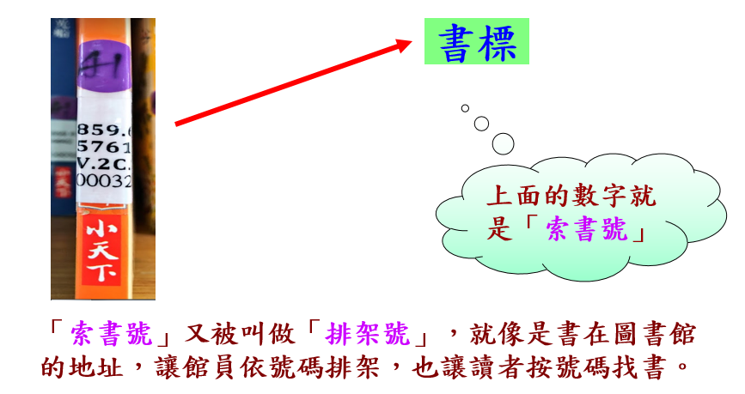  3.解開索書號的密碼  書標上的「索書號」的數字代表什麼呢？  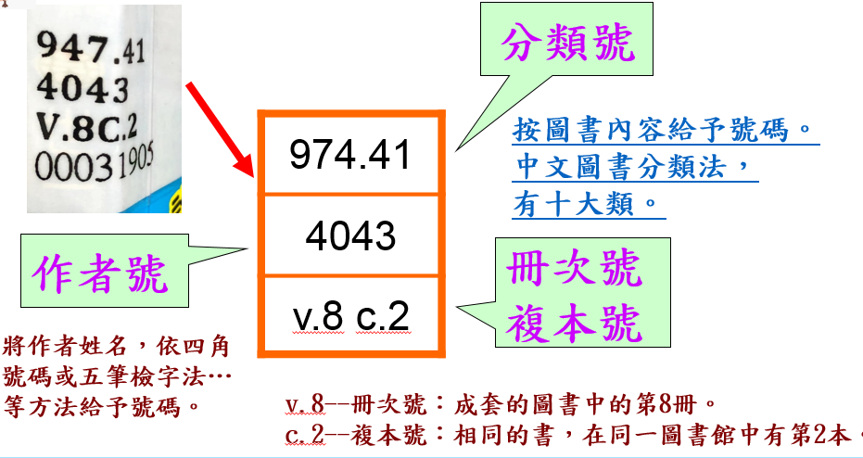  4.較複雜的索書號  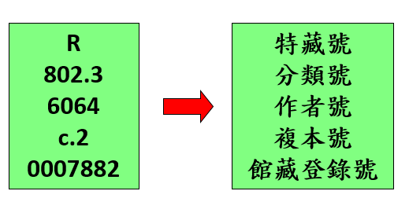  特藏號：與一般圖書區分，通常會另成一區，方便特定目的之使用。例如︰R代表參考工具書、Ｊ代表兒童書、P代表期刊……。一般來說，參考工具書不外借，限館內使用。  館藏登錄號：圖書在館藏編目時，給予的條碼號。  5.辨識何謂分類號/索書號  索書號是書標上的整組號碼，它包含分類號。分類號可以知道書的大慨內容，而索書號則是可以知道書在圖書館放置的位置。  6.如何在書架上找書  圖書排架時，由000總類到900藝術類，要按分類號由小到大的順序來排，如果「分類號」相同，再按「作者號」來排。找書時，依據索書號到藏書區，一般書架排列採Z走向，找到每一書櫃的分類號標籤，看其分類號範圍，就可以找到書了。  參、綜合活動：  7.小試身手  以簡單的小測驗，測驗學生 | 1 |  | 口頭評量
第十六週 |  | 1.能樂於參與圖書室活動  2.能完成主題書展閱讀任務 | 活動名稱：主題書展介紹、導讀、學習單寫作  壹、準備活動：  - 針對書展主題提出相關問題?  - 導讀符合三年級看的主題書  貳、發展活動：  1.引導學生重述主題書內容。  2.分組討論書籍內容和主題的關係。  參、綜合活動：  指導學生完成學習單並畫上漂亮插圖。 | 1 |  | 口頭發表  分組討論
第十七週 | 國-E-B2 理解網際網路和資訊科技對學習的重要性，藉以擴展語文學習的範疇，並培養審慎使用各類資訊的能力。 | 知識：能知道搜尋引擎的意義及功能。  態度：善用資訊解決問題。  實踐：會使用搜尋引擎(Google)的基本功能，搜尋所需的資訊。 | 活動名稱: 圖2-2-2善用基本的資訊檢索技能  壹、準備活動：  每天生活總是會遇到問題，有的問題輕易解決，有的問題卻千奇百怪,怎麼辦呢?  Google是什麼呢?  貳、發展活動：  簡報介紹  - 何謂搜尋引擎?  Google是眾多「搜尋引擎」的一種，也可以說是網路搜捕手，能在茫茫網路世界中，幫你捕抓到想要的資訊。  除了Ｇｏｏｇｌｅ還有其他知名的搜尋引擎，幫忙搜捕資訊！例如蕃薯藤、pchome、奇摩……等。  搜尋引擎的功能有哪些?  可以幫大家捕捉到網站、圖片、影片、新聞、文章、音樂……等  - 關鍵字是麼意思?  找資料需要給搜尋引擎關鍵字。正確的關鍵字，就像一把可以開啟門的鑰匙，讓搜尋引擎依照關鍵字的命令，找到正確的資訊。  - 在路上看到了流浪貓受傷，我想要幫助無助的流浪貓，該如何處裡?要如何下關鍵字，才能快速找到正確資訊?  貓、流浪貓、流浪動物協會  分別對這3個關鍵字的搜尋結果，做比較。  - 資料量不同。  - 流浪動物協會的關鍵詞搜尋的答案比較準確。  參、綜合活動：  再練習一次，如何在搜尋引擎中下明確的關鍵詞。  - 我想買一雙適合跑步的鞋子，  所以關鍵詞要寫……  - 我要準備一個有趣的故事，分享給同學聽，關鍵詞要寫……  - 台灣的地名有許多重複，如果我要搭捷運到公館，如何下關鍵詞?才不會跑錯地方? | 1 |  | 口語評量，找出正確關鍵詞。
第十八週 | 自-E-A2  能運用好奇心及想像能力，從觀 察、閱讀、思考所得的資訊或數據中，提出適合科學探究的問題或解釋資料，並能依據已知的科學知識、 科學概念及探索。  自-E-B2  能了解科技及媒體的運用方式，並從學習活動、日常經驗及科技運用、自然環境、書刊及網路媒體等，察覺問題或獲得有助於探究的資訊。  自-E-C2  透過探索科學的合作學習，培養與同儕溝通表達、團隊合作及和諧相處的能力。 | 1.認識科普書的範疇以及在圖書上的分類。  2.運用關鍵句摘要、KWL策略，就文本的觀點，找出支持的理由。  3.閱讀多元文本，以認識議題，進而培養探究學習的興趣。 | 活動名稱：閱2-1主動閱讀各類文本~科普書(活動一：科學大偵探)  壹、準備活動：~動物界的暖男排行榜  - 請學生說一說什麼樣的人稱為暖男?你覺得誰是班上的暖男?  - 猜猜看，誰會榮登動物界的暖男排行榜?  - 觀賞影片，看看自己的答案有沒有在影片介紹的動物當中?  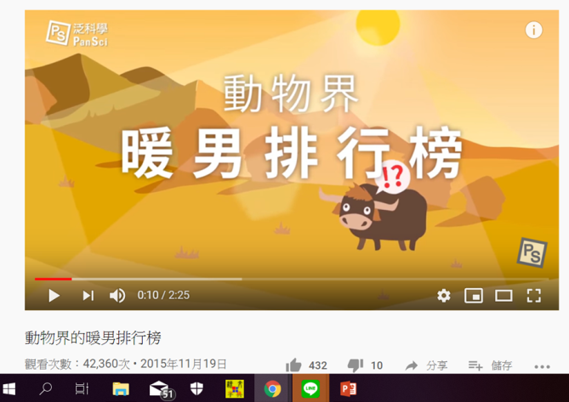  - 影片來源泛科學https://www.youtube.com/watch?v=s49P9acfDFQ  貳、發展活動：~科學大偵探出動  - 影片中提到的動物真的都是暖男嗎?自己如何證明?圖書館內哪一類的書可以協助自己證實?  - 十大分類圖書中哪個家族可以找到相關的證據?說一說，在300類大家族中的哪一個小家族可以找到證據?  - 310 數學  - 320 天文學  - 350 地球科學；地質學  - 370 植物學  - 380 動物學  - 科學大偵探出動  想一想該如何做，才能當個科學大偵探，解開動物界暖男之謎?  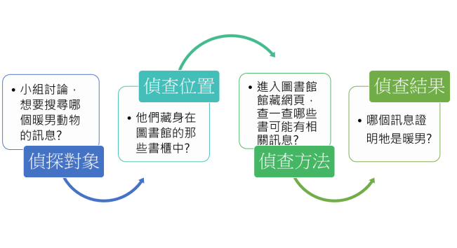  - 看一看，想一想：  - 小組搜尋的是哪一種動物?  - 運用什麼搜尋方法找到相關的書?  - 動物知識的書大都在那些類別中?  - 找到的書有沒有辦法支持影片中的觀點?  參、綜合活動：~科普讀物的自我介紹  - 科普書自我介紹  各位中年級同學好：  我是圖書館中300類的科普讀物，我的家族都是知識豐富的成員，有充滿邏輯思考的數學家族、浩瀚宇宙的天文家族、科學真理的物理和化學、千奇百怪的動物和植物，以及和我們息息相關的人類家族……  任何一位小朋友進到我的家族，都能找到自己喜歡的夥伴，享受探索的樂趣、觀賞精彩的情節、學習各種的知識、開啟想像的創意。  找一本自己比較少接觸的科普讀物，進行自我挑戰，可能會發現不同的閱讀樂趣哦。 | 1

